Recette Outil de chiffrage Projets EP

# Création de la fiche

## Choix du client

* Avec ou Sans station pluviale => Pas explicite
* Choisir client => si fiche pour le client => il existe une fiche, voulez-vous la modifier ?

Ou, voulez-vous créer une nouvelle fiche pour une autre station

**Pour le moment, je ne touche pas à ça, car je garde le même fonctionnement que les projets classiques pour homogénéité**

## Tableau 1 :

* Débit de fuite autorisé : il faut pouvoir saisir un nombre réel (ex : 0.5l/s) **OK**

## Tableau Ouvrages

* Dimension de l’ouvrage : unité ? m² ? **OK**

## Caractéristiques du site

* Accessibilité : impact de la valeur dans le chiffrage ? Coeff de sécurité ? à définir
* Profondeur roche/nappe : Texte libre : aucune, inconnu, -20, -30… (0 n’est pas une bonne valeur car pourrait vouloir dire roche affleurante) **OK**
* Hydromorphie : manque la valeur « Aucune » **OK**
* Nette hydromorphie : Texte libre, que saisir si aucune ? **OK**
* Habitat : ajouter Péri-urbain **OK**

## Enregistrement :

**BUG important** : Erreur sur le nombre d’ouvrages : (une mare + 2 Jdp ) qui ont été dupliqués 3 fois !

=> Chaque enregistrement de la fiche duplique les ouvrages

**Non reprodui**

# Chiffrage :

## Prestations intellectuelles

* Verrouillage unité : on peut mettre n’importe quoi dans unité… **OK**
* Le fait de mettre un grand chiffre (ex : erreur de saisie) dans Prix unitaire fait planter la fiche

🡪 Plein de popup qui s’affichent en bas => peut-on supprimer les popup ? **OK**

* Pack services non modifiable 🡪 service Aquatiris ? si oui mettre un texte plus explicite

=>Ajouter « Redevance Aquatiris »

* Il faut pouvoir ajouter une ligne vierge de saisie **OK**

## Travaux de préparation

* Ne pas afficher les popup de total station à chaque modification de valeur

🡪 ralentissement et inutile OK

* Idéalement il faudrait que les lignes s’ajoutent au-dessus du bouton (meilleur lisibilité) **OK**

## Construction => indiquer « construction de l’ouvrage » sur la ligne jardin de pluie **OK**

* Rampe de diffusion => unité ml **OK**

## Jdp = « construction de l’ouvrage »

* Bordure Ecolat ou Ecoplanc à placer dans « construction de l’ouvrage » et non « finition ».OK

## Ouvrages supplémentaires : échelles d’eau, mare…ligne vierge mais pas autant de détail

* Voir tableau modifié dans l’onglet « ouvrage supplémentaire » du fichier excel OK

# Affichage

* Texte bouton « Mode modification » pas explicite » : indiquer plutôt « Modification chiffrage ». **OK**
* Mettre une séparation entre les tableaux de plusieurs types d’ouvrage et un décalage pour aller trouver rapidement le début de chaque bloc **OK**
* Quand on supprime des ouvrages 🡪 la liste s’affiche bizarrement : Non reproduit

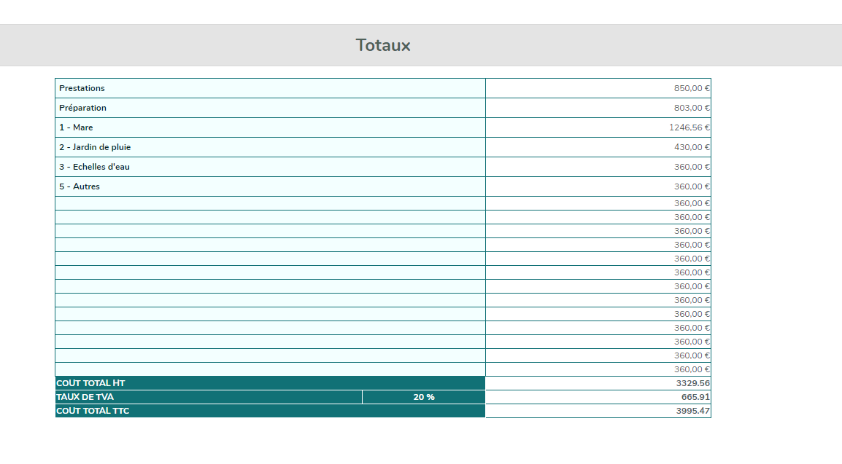

# Divers

La copie d’une fiche a déclenché une erreur. **OK**

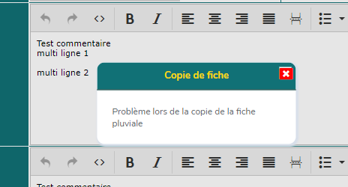

Pb de récupération des caractères accentués dans les zones message : **OK**

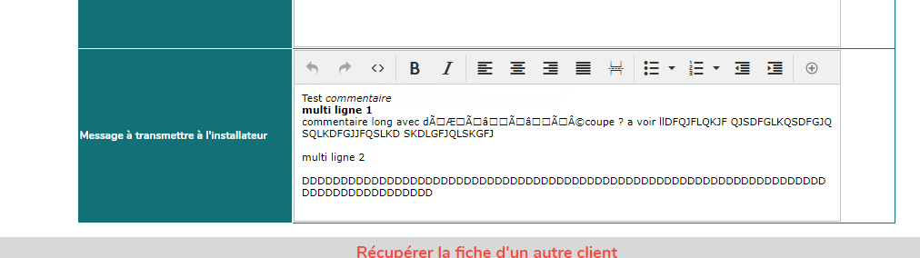

Bouton « Estimatif Quantitatif » : ne fait rien **à définir**

Impression : prévoir des sauts de page entre les blocs principaux

# Fiche de synthèse

* Onglet : Projet : **OK**

Doit figurer :

-Surface active

-Ouvrage(s) préconisés

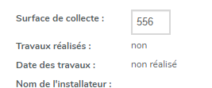

* Onglet conception

Le nommé onglet « fiche installation plutôt » **OK**

* Ajouter onglet Réception **à définir**
* Ajouter un onglet PV de Réception **à définir**

-Nom du concepteur

-Nom de l’installateur

-Suivi de chantier

-Numéro de commande Saskit

-Délivré à ….

-Garantie pièces 2 ans

# Modèle économique

* Il faut que le franchisé puisse dès maintenant déclarer ses ouvrages EP et qu’ils apparaissent dans le tableau des stat pluviales réalisation
* Ajouter Stat pluvial vente de Kit sur Aquanet
* Déclenchement de la redevance au moment de la vente de matériel